SALUS軟體安裝
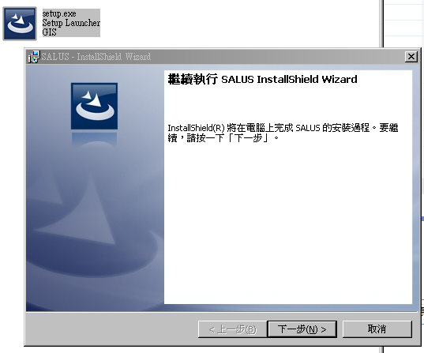

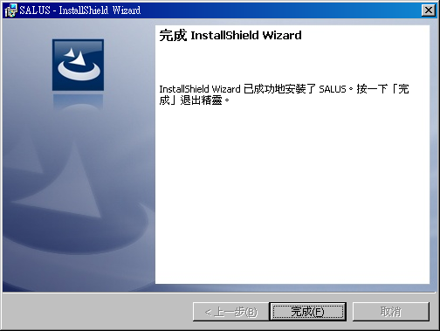

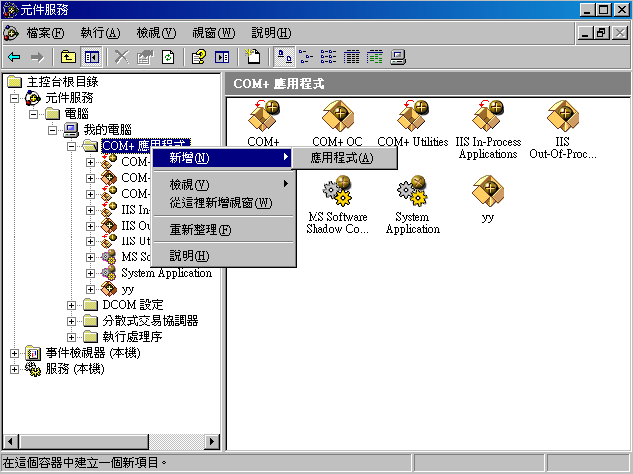
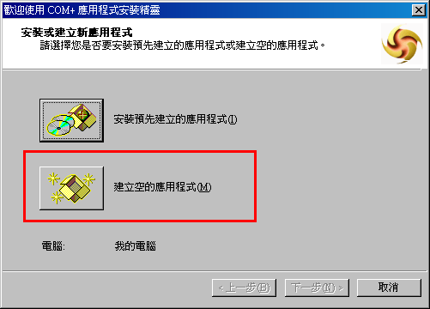

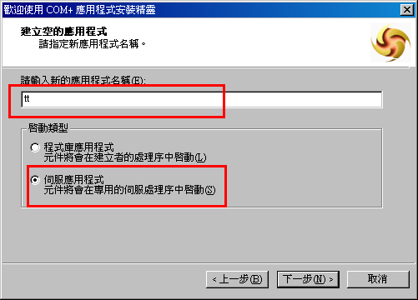
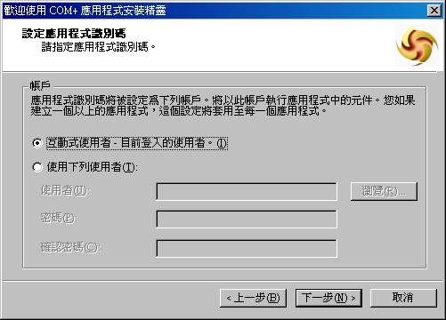
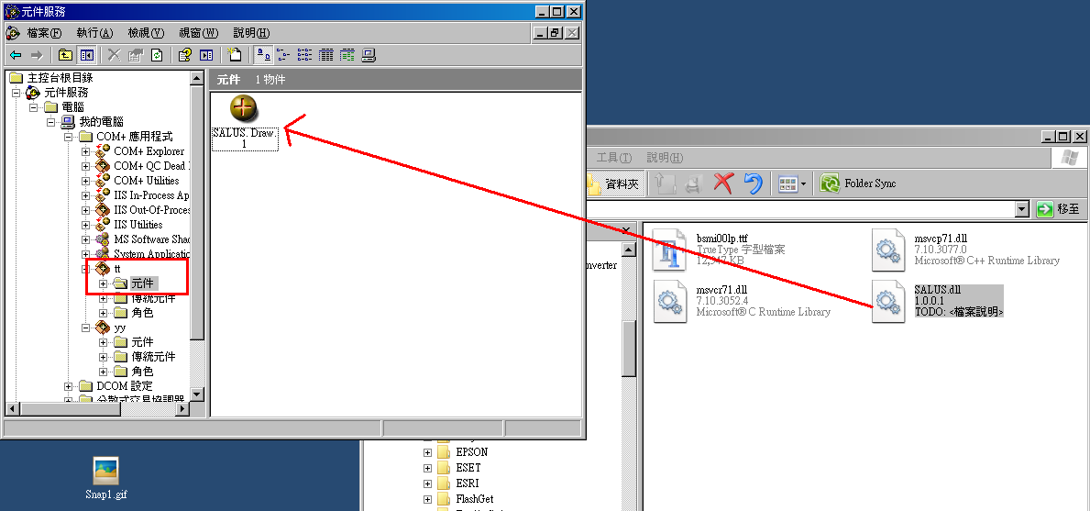

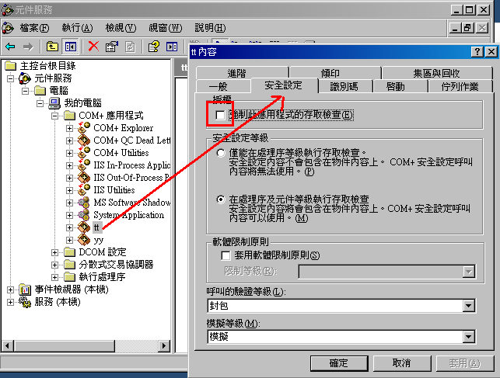
在tt處按下右鍵，安全設定頁籤，將授權不要打勾

下面是寫程式的地方
MergeShp(FromShp as string , ToShp as string, FromField as string , ToField as string) as String //如果正確就回傳空值，失敗就回傳錯誤訊息
// FromShp 來源路徑（F:\wwwroot\vroad\map\shp\NVROAD.shp）
// ToShp 目的路徑（F:\wwwroot\vroad\map\shp\VROAD.shp）
// FromField來源的欄位(多欄位用逗號分隔)→輸入NO
// ToField寫入的欄位(多欄位用逗號分隔) →輸入NO
下面是範例
